第53回四国理学療法士学会

機器展示募集のご案内



■会 期 令和7年11月29日(土)・30日(日)

■会 場 サンポートホール高松

■学会長 藤井 保貴

■主 催 四国理学療法士会

■担 当 一般社団法人 香川県理学療法士会

**機器展示募集のお願い**

謹啓

　貴社および貴施設におかれましては、益々ご清栄のこととお喜び申し上げます。平素は四国理学療法士会に対し、ご支援、ご協力を賜り厚く御礼申し上げます。

さて、この度、第53回四国理学療法士学会を、令和7年11月29日(土)・30日(日）の2日間にわたり、サンポートホール高松にて開催することとなりました。本学会のテーマは、「理学療法の深化と進化」です。

　我々理学療法士は、2025年問題に向けて地域包括ケアシステムの構築を目指し、特にこの10年では、機能分化の中での専門性の追求と地域で活躍できる人材育成に力を入れてきました。そして多職種連携を進化させ、継続的かつ包括的な医療介護サービスを提供できる体制が、整ってきたと思います。また予防の段階でも理学療法士には大きな役割があり、行政と共に健康な地域づくりのために活動することが増えました。2025年に到達した今、現状を振り返り、地域包括ケアシステムの更なる深化が必要になります。一方で、理学療法士が活躍する場は子どもから大人から高齢者までの全世代に広がりを見せ、予防、介護、福祉、健康増進、災害支援、産業に至るまで多様化したニーズが求められています。

私たち理学療法士は身体づくりの専門家として、どの領域においても総合的に課題を捉え、解決に向けた取り組みによって、ひとの暮らしの「あたりまえ」を支えることができます。このように多様化した社会からの期待に応えるために、全ての理学療法士が、自分自身の理学療法士像と向き合い、自らの技能と資質向上に努めることが不可欠です。今よりもより深化した理学療法を提供でき、より進化した理学療法を展開することができれば、間違いなく社会からの信頼は厚くなり、期待は大きくなります。本学会が、理学療法士のもつ専門性を更に深く掘り下げ、次のステップへ繋げるためのきっかけになればと考えております。

また本学会の開催方法は対面形式とし、若手・中堅・ベテランの全ての世代から参加していただき、それぞれの立場で声を上げ、理学療法の熱量を肌で感じ、称えあい、大いに議論していただける学会になることを期待し準備を進めています。

　学会開催におきまして、学会プログラム抄録集と学会誌の発行ならびに学会ホームページの開設を致します。つきましては、誠に恐縮とは存じますが、本学会に関連したスポンサード企画（機器展示および広告掲載）を実施したいと考えておりますので、貴社および貴施設のご協力をお願いしたくご案内申し上げます。

各位におかれましては是非とも本学会の趣旨をご理解いただき、本要項をご確認のうえ、何卒ご賛同賜りますようお願い申し上げます。

　　　　　　　　　　　　謹白

令和７年4月吉日

　　　　　　　　　　　　　　　　　　　　第53回四国理学療法士学会

学会長　　　藤井 保貴（阪本病院）

副学会長　　山田 耕平（県立中央病院）

準備委員長　中島 由美（橋本病院）

**開催概要**

1. 名　称：第53回四国理学療法士学会
2. 主　催：四国理学療法士会
3. 担　当：(一社)香川県理学療法士会
4. 学会長：藤井保貴 (阪本病院)
5. 会　期：令和7年11月29日(土)、30日(日)
6. 会　場：サンポートホール高松　シンボルタワー内ホール棟

〒760-0019　高松市サンポート2-1

TEL：087-825-5000　FAX：087-825-5040

1. テーマ：『理学療法の深化と進化』
2. 参加予定数：600人　※会員による一般演題発表は80題を予定

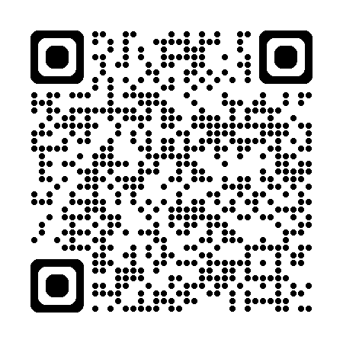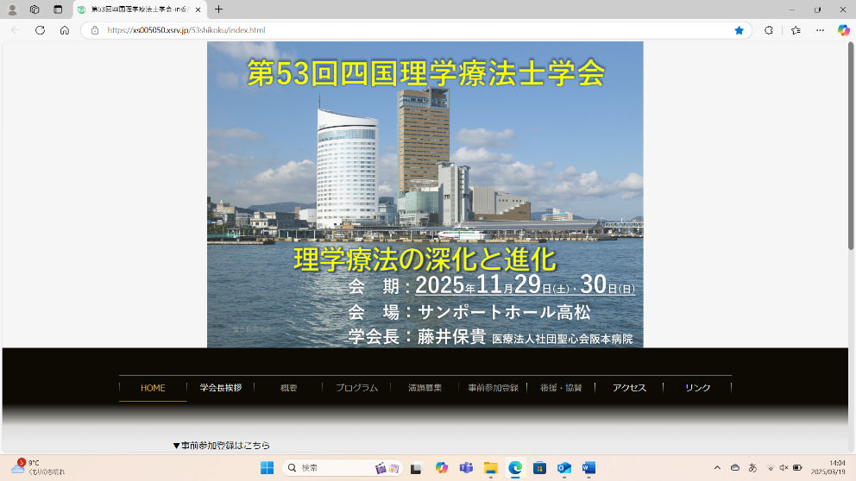

第53回四国理学療法士学会HP　<https://xs005050.xsrv.jp/53shikoku/index.html>

**機器展示募集要項**

【展示区分】

生体機能能力等の検査測定ならびに評価機器

・リハビリテーション医療機器

・健康増進、フィットネス機器

・福祉機器、関連機器等

・その他

場所・小間割については、準備委員会において展示品の内容を考慮して総合的視点からレイアウトさせていただきます。

【会場】

サンポートホール高松　シンボルタワー内ホール棟(3Fグランドホワイエ)

〒760-0019　高松市サンポート2-1

TEL：087-825-5000　FAX：087-825-5040

【展示期間】

・展示品搬入　令和7年11月28日(金)(18:00～)当日搬入される場合は要相談

・展示1日目　令和7年11月29日(土)( 9:30～)

・展示2日目　令和7年11月30日(日)( 9:00～)

・展示品搬出　令和7年11月30日(日)(16:00頃を予定)当日相談となります。

* + 上記時間は暫定です。変更がありましたら、こちらからご連絡致します。

【展示スペース】

2m×2mとして実施(状況に応じて、相談させていただきます)

【展示料】

30,000円

【募集予定数】

先着順で10社を上限とさせて頂きます。

【申し込み期限】

令和7年6月30日

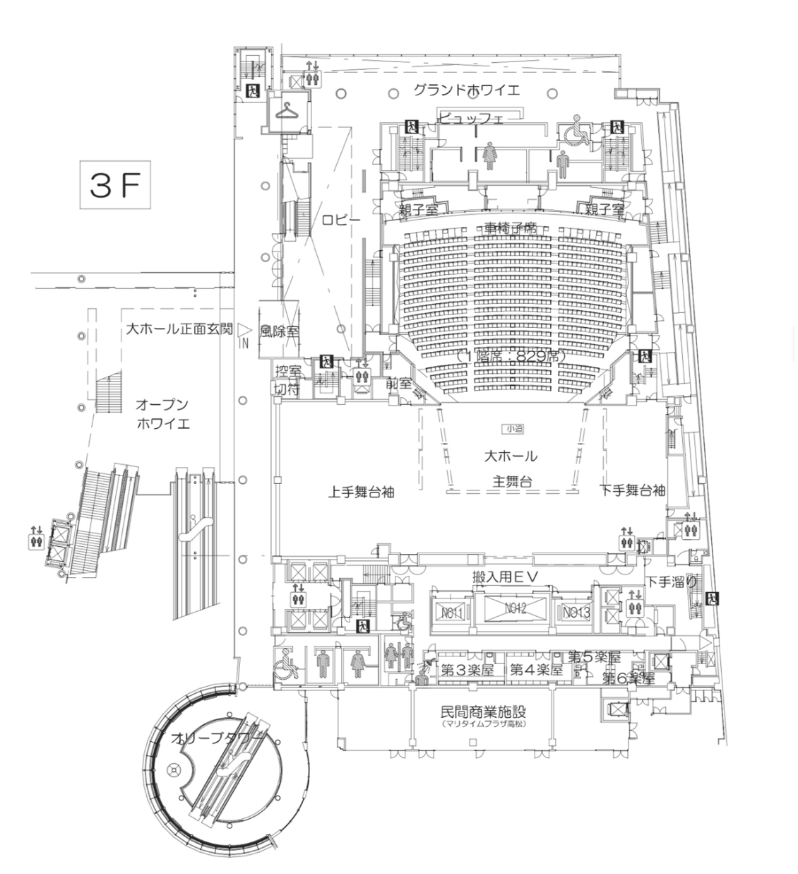【展示場所】

グランドホワイエ付近となります。

【その他】

・床荷重が十分でないため重量制限する場合があります。

・汚染の可能性によっては、ご遠慮いただくことがあります。

・危険物の持ち込み、汚染の可能性がある場合はあらかじめお問い合わせください。

【申し込み方法】

別紙の申込書に必要事項をご記入の上 、郵送またはE-mailでご提出ください。

郵送の際は、お手数ですが切手のご用意をお願いいたします。

【支払方法】

申し込み受け付け後、詳細についてお知らせ致します。

【申し込み送付・お問い合わせ先】

〒761-1695　香川県観音寺市豊浜町姫浜708

三豊総合病院　リハビリテーション部

担当：梶原亘弘

TEL:(0875)52-3366(代表)

E-mail:sikokukagawakouhou@gmail.com

(件名欄に「第53回四国理学療法士学会」と記載してください)

令和　　年　　月　　日

**｢機器展示｣申込書**

趣旨に賛同し、第53回四国理学療法士学会の機器展示を以下の通り申し込みます。

|  |  |
| --- | --- |
| 貴施設名 |  |
| 郵便番号・住所 | 〒　　　－ |
| 部署名 |  |
| 担当者氏名 |  |
| TEL |  |
| FAX |  |
| メールアドレス |  |

|  |
| --- |
| 主要出展品(参考まで)   1. (　　　　　kg) 2. (　　　　　kg) 3. (　　　　　kg) |

|  |
| --- |
| 必要な電源容量をお知らせください。ワット　（W）（例：1500W）　　 (　　　)ワット    必要なコンセントの数（例：2口）も合わせてご記入ください。　　　 (　 )口 |

|  |
| --- |
| 希望事項、ご質問・ご要望等ございましたらご記入ください。 |

【申し込み送付・お問い合わせ先】

〒761-1695　香川県観音寺市豊浜町姫浜708

三豊総合病院　リハビリテーション部

担当：梶原亘弘

TEL:(0875)52-3366(代表)

E-mail:sikokukagawakouhou@gmail.com

(件名欄に「第53回四国理学療法士学会」と記載してください)

|  |  |  |  |
| --- | --- | --- | --- |
| 広報部欄 | 受付日 | 受付番号 | 備考 |